华南理工大学
《编译原理》课程实验报告
实验题目： 设计SAMPLE语言的词法分析器
姓名： 陈浩鑫 学号： 201530311042
班级： 15计科(1)班 组别： 无
合作者： 无
指导教师： 董敏
实验概述
【实验目的及要求】
实验目的：
掌握词法分析过程
掌握有穷自动状态机的构造。

实验要求：
a) 启动程序后，先输出作者姓名、班级、学号（可用汉语、英语或拼音）；
b) 请求输入测试程序名，键入程序名后自动开始词法分析并输出结果；
c) 输出结果为单词的二元式序列（样式见样板输出1和2）；
d) 要求能发现下列词法错误和指出错误性质和位置：
非法字符，即不是SAMPLE字符集的符号；
字符常数缺右边的单引号（字符常数要求左、右边用单引号界定，不能跨行）；
注释部分缺右边的界符*/（注释要求左右边分别用/*和*/界定，不能跨行）。

一、 字符集定义
1． <字符集> → <字母>│<数字>│<单界符>
2． <字母> → A│B│…│Z│a│b│…│z
3． <数字> → 0│1│2│…│9
4． <单界符> → +│-│*│/│=│<│>│(│)│[│]│:│. │; │, │'

二、 单词集定义
5．<单词集> → <保留字>│<双界符>│<标识符>│<常数>│<单界符>
6．<保留字> → and│array│begin│bool│call│case│char│constant│dim│do│else│end│false│for│if│input│integer│not│of│or│output│procedure│program│read│real│repeat│set│stop│then│to│true│until│var│while│write
7．<双界符> → <>│<=│>=│:= │/*│*/│..
8．<标识符> → <字母>│<标识符> <数字>│<标识符> <字母>
9．<常数> → <整数>│<布尔常数>│<字符常数>
10．<整数> → <数字>│<整数> <数字>
11．<布尔常数> → true│false
12．<字符常数> → ' 除 {'} 外的任意字符串 '

SIMPLE语言单词编码
单 词 | 种别码 |  | 单 词 | 种别码 |  | 单 词 | 种别码
and | 1 |  | output | 21 |  | * | 41
array | 2 |  | procedure | 22 |  | */ | 42
begin | 3 |  | program | 23 |  | + | 43
bool | 4 |  | read | 24 |  | , | 44
call | 5 |  | real | 25 |  | - | 45
case | 6 |  | repeat | 26 |  | . | 46
char | 7 |  | set | 27 |  | .. | 47
constant | 8 |  | stop | 28 |  | / | 48
dim | 9 |  | then | 29 |  | /* | 49
do | 10 |  | to | 30 |  | : | 50
else | 11 |  | true | 31 |  | := | 51
end | 12 |  | until | 32 |  | ; | 52
false | 13 |  | var | 33 |  | < | 53
for | 14 |  | while | 34 |  | <= | 54
if | 15 |  | write | 35 |  | <> | 55
input | 16 |  | 标识符 | 36 |  | = | 56
integer | 17 |  | 整数 | 37 |  | > | 57
not | 18 |  | 字符常数 | 38 |  | >= | 58
of | 19 |  | ( | 39 |  | [ | 59
or | 20 |  | ) | 40 |  | ] | 60

【实验环境】
操作系统：Windows 10
IDE：VS2017
实验内容
【实验过程】
一、实验步骤：
- 设计有穷自动机
根据文法可得出：
终态：ID（标识符）、KEY（保留字）、NUM（整数）、Single Bound（单界符）、Double Bound（双界符）、（STRING）字符串、NOTE（注释）、ERROR（错误）
状态转移方式有：每次输入一个字符（非空格）、空
输入字符有：NUM（数字）、LETTER（字母）、+-*/()[],.’;:（界符）illegal（非法字符）
状态转移自动机如下图所示：
注意：ALLSTATE是途中其他每个状态（便于状态图的展示）
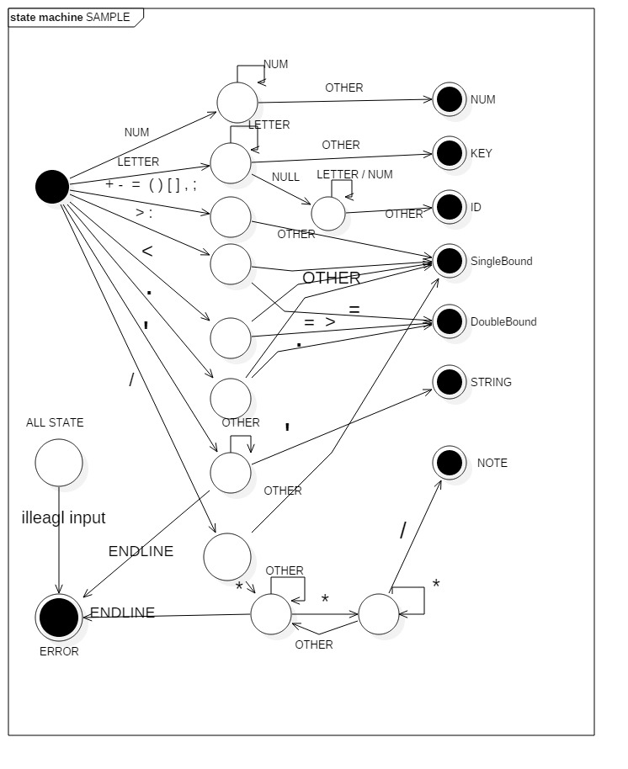
图1.SAMPLE状态机
- 编写程序
定义数据结构：
struct token {
type kind; //单词类型：终态状态
string values; //单词值
int kid; //单词在符号表中的编号
};
终态状态：
enum type {skey,id,singlebound,doublebound,conststring,constnumber};
全局数据：
char str[N]; //输入的字符流
int index; //定位当前识别单词所在行中的位置
int line; //定位当前识别单词所在行
int idindex; //定位识别单词的引导
string key[35] = { "and","array","begin","bool","call","case","char","constant","dim","do","else","end","false","for",
"if","input","integer","not","of","or","output","procedure","program","read","real","repeat","set","stop","then","to","true","until","var","while","write" };//关键字
vector<token> tokenv;//识别完成的单词
以下集合是为了便于判断单词是否为集合中元素：
map<char, int>single;//单界符集
map<char, int>doubleb;//双界符集
map<string, int>idmap; //标识符集
map<string, int>stringmap;//字符串集

- 获取待处理源代码：
有输入文件名，执行对应的文件、无则按默认目录。
if (argc != 2) {
cout << "usage: " << argv[0] << " <filename>\n\ndefaulf:.\\SampleTest.txt\n";
filename = "SampleTest.txt";
}
else {
filename = argv[1];
}
读入文件
ifstream loadfile(filename, ios::out | ios::in);
将输入源代码每次读取一行
while (loadfile.getline(str, N))
- 每次识别一个token（单词），并记录行列位置：
while (loadfile.getline(str, N)) {
line++;
index = 0;
while (str[index] != 0) {
scanning();
}
}
以下为scanning 的实现过程：
先消去空格、注释；
循环消去空格；
注释遇到’/*’则开始识别，直到遇到’*/’，若一行之内无’*/’则报错。
识别出字符串
遇到’’’则开始字符串的识别，知道遇到’’’，若一行之内无’*/’则报错。
再根据输入的字符串转移到不同状态。

输入字符为数字时则跳入终态为整数的识别：
终止识别条件则为输入为非数字的其他字符、否则一直识别下去；
输入字符为字母时则跳入终态为标识符与保留字的识别：
终止识别条件为输入为除字母、数字外的其他字符、否则一直识别下去；
根据最终字符串是否在保留字中确定是否为保留字，否则为标识符。
输入字符为单界符（非双界符首个界符）时则跳入终态为单界符的识别；
输入直接识别为单界符单词
输入字符为单界符（双界符首个界符）时则跳入终态为单界符与双界符的识别；
下一个输入字符若为对应的双界符的第二个界符则识别为双界符，否则识别为单界符。

以上所有状态转移中，若遇到非法字符（不在字符表中）则报错。

实现代码截图如下：

Scanning:

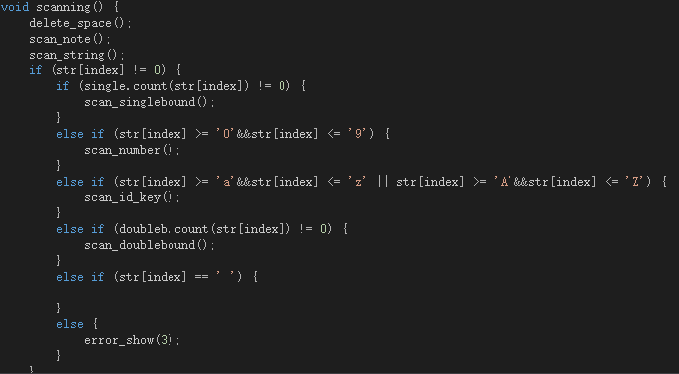
消去空格：

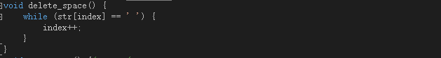
消去注释（含错误检查）：

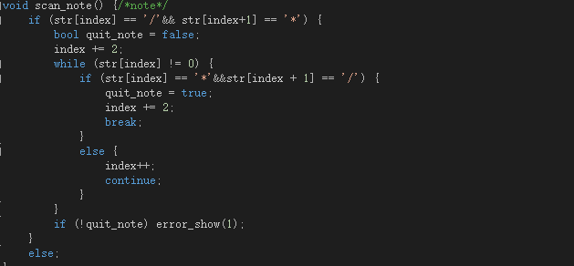
字符串识别：

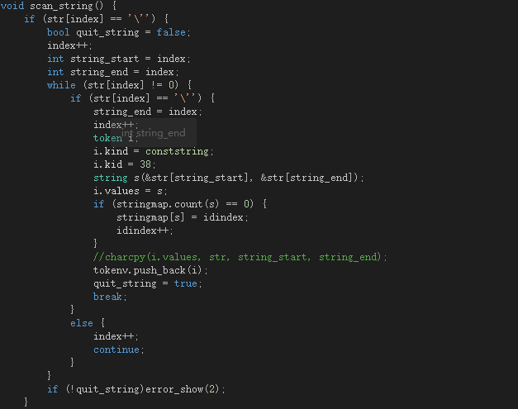

输入数字后状态转移：

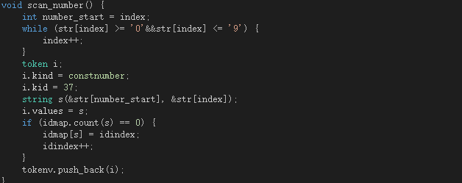
输入单界符后状态转移：

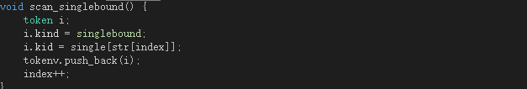
输入字母后状态转移：

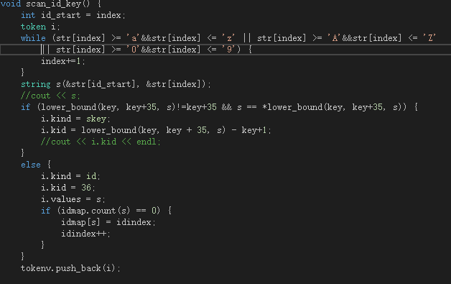

输入单节符（双界符的首个界符）后状态转移：
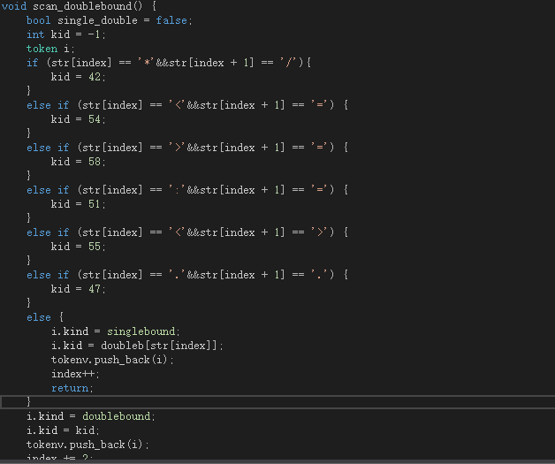
错误检查：
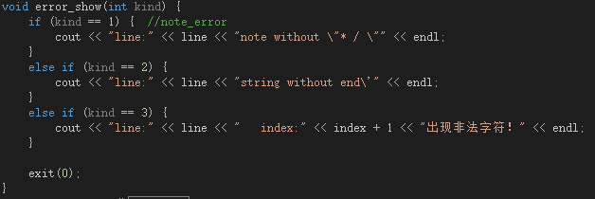
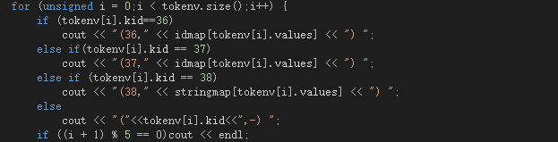
- 输出样板分析：
- 输入示例程序编译
在编译程序所在目录下打开CMD命令行下输入命令：
.\sample_compiler.exe <filename>
即可编译（词法分析）
<filename>文件
TEST1与TEST2分别为样板
illegal_1、illegal_2、illegal_3分别是对应三种词法错误：非法字符、字符串无右冒号"，注释无右界符。

二、实验数据：
TEST1运行截图：
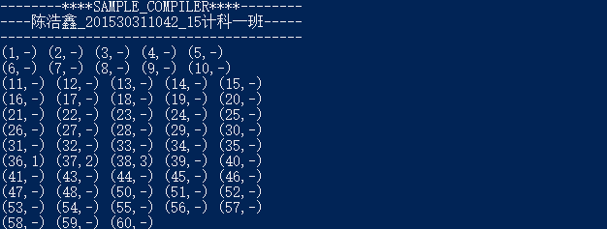
TEST2运行截图：
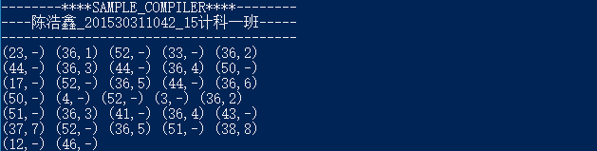
Illegal_1运行截图：
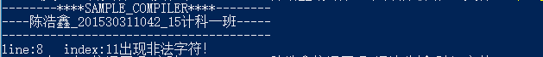
Illeagl_2运行截图：
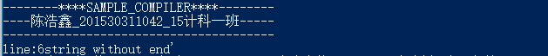
Illeagl_3运行截图：
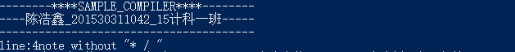

小结
本次的编译原理实验让我更加熟悉掌握有穷自动机的构造以及词法分析的实现。
在本次实验中学到了：
- UML建模状态机
- 状态机转移条件的原子化
- 编程过程数据结构的合理运用
本次实验的不足之处：
- 单词结构携带信息少。
本次实验心得：
根据设计的有穷自动机去指导编程过程很爽！

指导教师评语：

成绩： 指导教师签名： 批阅日期：

